

**Eighteeth**

Только Rx

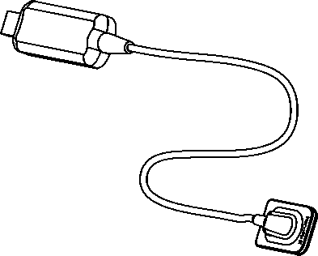

**Внутриротовой цифровой датчик изображения**

**РУКОВОДСТВО ПОЛЬЗОВАТЕЛЯ**

Changzhou Sifary Medical Technology Co., Ltd.

Версия: 02

IFU-6935013

Выпущено:15.07.2021

Размер: 130 мм х 184 мм.

Содержание

1. Объем сенсора 4

1. Символы  5
2. Введение  6
   1. Сфера применения  6
   2. Противопоказания  6
   3. Инструкции по технике безопасности  6
3. Установка продукта  8
   1. Требования к среде установки  8
   2. Кибербезопасность  8
   3. Подключение датчика к компьютерному терминалу  9
   4. Установка программного обеспечения  10
   5. Обновление программного обеспечения  13
   6. Монтаж датчика  13
   7. Защита сенсора  14
   8. Использование переносного кронштейна  14
4. Введение в программное обеспечение  16
   1. Логин  16
   2. Введение в программный интерфейс  17
   3. Меню инструментов  18
   4. Меню медицинской карты пациента  21
   5. Меню получения рентгеновского изображения полости рта  23
   6. Меню просмотра рентгеновского изображения полости рта  26
   7. Меню устной диагностики  29
5. Инструкция по эксплуатации  31
   1. Получение рентгеновского изображения полости рта  31
   2. Импорт существующих рентгеновских снимков полости рта  35
   3. Оптимизация качества изображения  37
   4. Генерация отчета  37
6. Рекомендуемые параметры источника рентгеновского излучения и время экспозиции  40
   1. Совместимость с радиографическими генераторами  40
   2. Рекомендация  40
7. Техническое обслуживание  43
   1. Предисловие  43
   2. Общие рекомендации  43
   3. Компоненты для дезинфекции  43
   4. Автоклавируемые компоненты  45
   5. Проверка датчиков  49
8. Устранение неполадок  50
9. Технические данные  52
10. Таблицы электромагнитной совместимости  53
11. Заявление  58

1. Область применения датчика

1. Датчик
2. USB-флеш-драйвер
3. Монтажный кронштейн датчика
4. Одноразовый рукав
5. Удлинительный USB-кабель
6. Силиконовый защитный чехол
7. Ручной кронштейн (дополнительно).

3

4

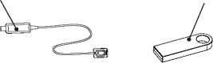







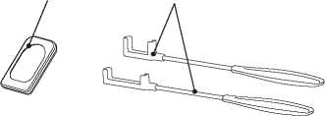

5

6 7

2

1

2 символа

1. Символы

|  |  |  |
| --- | --- | --- |
|  | | Если инструкции не соблюдаются должным образом, эксплуатация может представлять опасность для изделия или пользователя/пациента. |
|  | | Дополнительная информация, объяснение работы и  производительность. |
|  | | Серийный номер |
|  | | Номер по каталогу |
|  | | Производитель |
|  |  | Дата производства |
|  | | Лот производства |
|  | | Рабочая часть типа BF |
|  | | Утилизируйте в соответствии с директивой WEEE |
|  | | Держите в сухости |
|  | | Ограничение температуры |
|  |  | Ограничение влажности |
|  | | Ограничение атмосферного давления |
|  | | ЛОГОТИП производителя |
|  | | Следуйте инструкциям по использованию |
|  | | Не использовать повторно |
| IP68 | | Защита от жидкости и отдельных веществ |
| IPX8 | | Защита от жидкости |
| Rx only | | Федеральный закон ограничивает продажу этого устройства стоматологом или по его заказу. |

1. Введение
   1. Область применения

NanoPix1/NanoPix2 предназначен для сбора фотонов стоматологического рентгеновского излучения и преобразования   
их в электронные импульсы, которые могут храниться, просматриваться и   
использоваться стоматологами для диагностических целей.

Это устройство должно использоваться только в больницах, клиниках или стоматологических   
кабинетах обученным и квалифицированным стоматологическим персоналом и не должно использоваться в   
среде с высоким содержанием кислорода.

* 1. Противопоказания

Пациентам и операторам кардиостимуляторов, а также беременным женщинам следует использовать устройство с осторожностью.

* 1. Правила техники безопасности

1. Пожалуйста, прочитайте это руководство перед использованием.
2. Правила техники безопасности и рекомендации NanoPix1/NanoPix2 должны   
   устанавливаться и использоваться в соответствии с целями, указанными в руководстве.
3. Не используйте устройство, если датчик поврежден.
4. Избегайте попадания жидкости в устройство, что может вызвать короткое замыкание или   
   коррозию.
5. Это устройство должно быть отключено от источника питания перед очисткой или   
   дезинфекцией.
6. Во избежание перекрестного заражения пациентов   
   перед помещением датчика в рот необходимо использовать одноразовый рукав, который следует выбрасывать после использования у каждого пациента.

***ПРЕДУПРЕЖДЕНИЕ***

Пожалуйста, внимательно прочитайте следующее предупреждение перед использованием:

1. Это устройство может использоваться только людьми с соответствующей квалификацией и техническими



2. Устройство нельзя размещать во влажной среде или в любом другом месте, где оно может соприкасаться с жидкостями любого типа.

3.Не подвергайте устройство воздействию прямых или непрямых источников тепла. Устройство должно эксплуатироваться и храниться в безопасных условиях.

4.Устройство требует особых мер предосторожности в отношении электромагнитной совместимости (ЭМС) и должно устанавливаться и эксплуатироваться в строгом соответствии с информацией об ЭМС. В частности, не используйте устройство вблизи флуоресцентных ламп, радиопередатчиков, пультов дистанционного управления и не используйте эту систему вблизи активного ВЧ-хирургического оборудования в больнице. Портативное радиочастотное оборудование связи (включая периферийные устройства, такие как антенные кабели и внешние антенны) следует использовать на расстоянии не менее 30 см (12 дюймов) от любой части NanoPix1/NanoPix2, включая кабели, указанные производителем. В противном случае это может привести к снижению производительности этого оборудования.

5 Не используйте и не храните при высоких температурах.

6 Если во время лечения в аппарате возникают сбои, выключите его. свяжитесь с агентством.

1. Никогда не открывайте и не ремонтируйте устройство самостоятельно, в противном случае гарантия аннулируется.
2. Пожалуйста, используйте оригинальные аксессуары и устанавливайте оригинальное программное обеспечение.
3. Установка продукта
   1. Требования к среде установки

Поскольку этот продукт не оснащен компьютером, при установке этого продукта клиентам необходимо предоставить дополнительный ноутбук или настольный компьютер. Конкретные требования к производительности компьютера следующие:

1. Аппаратные требования

|  |  |
| --- | --- |
| Процессор | ^ 1,0 ГГц |
| Память | ^ 2 ГБ |
| Жесткий диск | ^ 64 ГБ |
| Разрешение экрана | 1024*768 или выше |
| USB-порты | USB2.0 ^ 1 |

1. Требования к операционной системе

• Microsoft Windows 7/8/10 32-разрядная/64-разрядная версия

* 1. Кибербезопасность

1. **Нет сети** : NanoPix не нужно подключаться к сети во время использования. Убедитесь, что среда установки NanoPix безопасна, или установите программное обеспечение безопасности в среду установки, чтобы избежать опасностей, связанных с кибербезопасностью.
2. **Интерфейс данных и протокол передачи** : USB2.0
3. **Формат данных** : JPEG , PNG , BMP , DICOM , JPG
4. **Контроль доступа пользователей** :

**Настройка учетной записи** : программа NanoPix использует настройки учетной записи при запуске, и пользователи могут открыть программу только после ввода правильного имени пользователя и пароля.

**Шифрование и** привязка: NanoPix зашифрован и связан с Intraoral.

Цифровой датчик изображения. Только при наличии файла лицензии и файла калибровки датчика пользователь может нормально использовать программное обеспечение.

* 1. Подключение датчика к компьютерному терминалу.

|  |  |  |
| --- | --- | --- |
| Этап | Графический пример | Описание |
| 1 |  | Подключите USB _  кабель-удлинитель и датчик, а затем вставьте другой конец кабеля-удлинителя USB в порт USB .  розетки на _  компьютер. |
| 2 |  | Проверьте и убедитесь в наличии связи между  компьютер и датчик надежны. |



***ПРИМЕЧАНИЕ***

Все ИТ-компоненты, электрически подключенные к NanoPix1/NanoPix2, должны

согласно **МЭК 60950-1.**

* 1. Установка программного обеспечения

Перед установкой программного обеспечения убедитесь, что датчик подключен к компьютерному терминалу.

|  |  |  |  |
| --- | --- | --- | --- |
| Шаг 1:  Подключите флешку к компьютеру и откройте ее. |  | | |
| Шаг 2:  дважды щелкните файл .exe, а затем щелкните |  |  |  |
|  |  |  |
| Установить сейчас |  |  |  |
| . |  |
| Шаг 3:  Войдите в установку программного обеспечения, подождите, пока программное обеспечение не откроет диалоговое окно установки драйвера.. |  | | |

Шаг 4:

Программное обеспечение откроет   
диалоговое окно установки   
драйвера   
и щелкните   
.

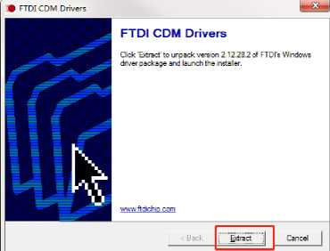

Шаг 5:

Нажмите



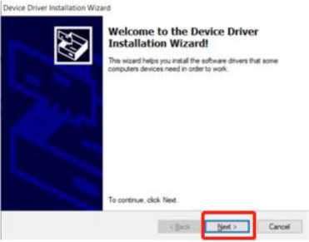

Шаг 6:

Принять _

согласие на

перейти к следующему   
шагу.

Шаг 7:

Программное обеспечение   
открывает диалоговое окно   
справа, нажмите



указывает на успешную   
установку драйвера.

Шаг 8:

На последнем шаге появится диалоговое   
окно с сообщением об успешной   
установке программного обеспечения .

|  |  |  |
| --- | --- | --- |
| нажмите | Начинать | или же |

закрой его.

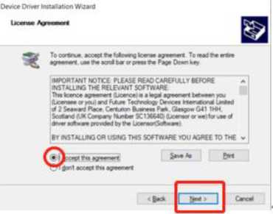

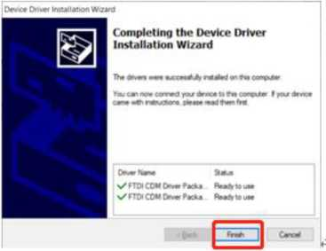

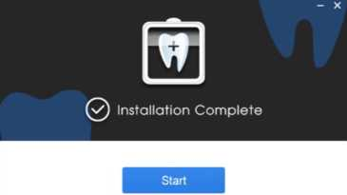

* 1. Обновление программного обеспечения

Если есть обновление программного обеспечения NanoPix, мы (Sifary) уведомим местных дистрибьюторов (агентов) и предоставим бесплатный установочный U-диск, а дистрибьютор (агенты) обновит программное обеспечение для всех.

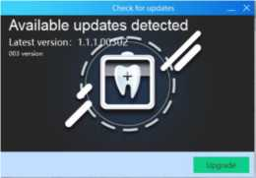

* 1. Монтаж датчика

Для размещения датчика рекомендуется использовать монтажный кронштейн датчика. Способ установки следующий:

|  |  |
| --- | --- |
| 1. Используйте винты и переходные отверстия для фиксации  кронштейн крепления датчика к стене. |  |
| 2. Поместите неиспользуемые датчики в  монтажный кронштейн. |  |

* 1. Защита датчика

Когда датчик не используется, его можно обернуть силиконовым защитным чехлом, который уменьшит царапины или износ на принимающей плате датчика.

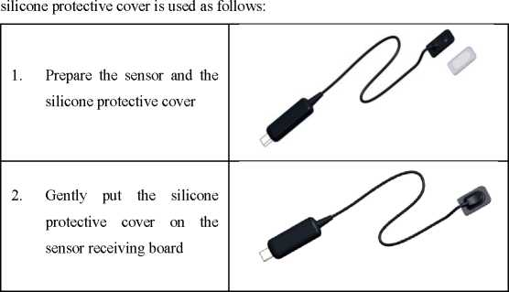

2. Аккуратно наденьте силиконовую защитную крышку на плату датчика.

1. Подготовьте датчик и силиконовый защитный чехол

* 1. Использование переносного кронштейна

При использовании внутриротовой цифровой системы датчика изображения для внутриротовой визуализации рекомендуется использовать датчик с переносным кронштейном. Ручной кронштейн

имеет **2** типа для каждой модели , **A** и **B.**

Использование **ручного кронштейна A** :

1. Подготовьте датчик и   
переносной кронштейн A.

2. Вставьте длинную сторону   
датчика в ручную   
скобу А в вертикальном   
направлении и зафиксируйте провод.

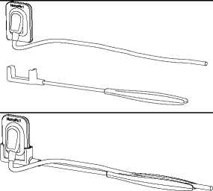

|  |  |
| --- | --- |
| 3. Используйте одноразовый рукав, чтобы закрыть датчик и переносной кронштейн A, а затем поместите его в рот для визуализации. |  |

Использование **ручного кронштейна B** :

|  |  |
| --- | --- |
| 1. Подготовьте датчик и переносной кронштейн B. |  |
| 2. Вставьте короткую сторону датчика в ручную скобу B в вертикальном направлении и зафиксируйте провод. |  |
| 3. Используйте одноразовый чехол, чтобы накрыть датчик и держатель портативного устройства B, а затем поместите его в рот для визуализации. |  |

5. Введение в программное обеспечение

5.1 Вход

Щелкните значок



на рабочем столе для запуска программного обеспечения и его запуска

интерфейс показан на рисунке ниже:

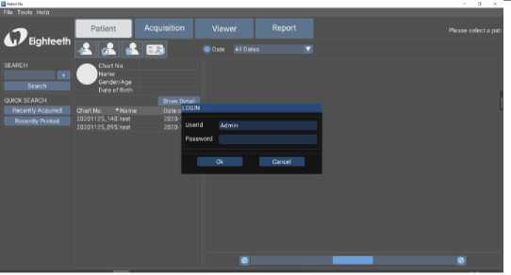

Идентификатор пользователя администратора (по умолчанию)

Пароль 123456 (по умолчанию)

* 1. Введение в программный интерфейс

После завершения входа пользователя программное обеспечение входит в интерфейс домашней страницы:

|  |  |
| --- | --- |
| ® ® ® | *® ® ® ®* |
| **Файл Тутс Helq**  **' ■ ОТЧЕТ О ПРОСМОТРАХ ПРИОБРЕТЕНИЯ**  **я я JJ I -U II 1 Пожалуйста *,* выберите пациента.**  **1** Восемнадцатый * * i * если^_ |  **'-® ift j T Mt " ИИДдтей  "**  **ПОИСК | Диаграмма №**  **Море**  **Дата рождения**  **БЫСТРЫЙ ПОИСК _**  **Недавно Ac ушел и Ch art Ho. “ Домашняя дата ол рождения**  **Недавно напечатано ■**  Ч । | |
|  |  |
| **10 ®** | |
| **1** | **Файл** : Используйте для выхода. |
| **2** | **Инструменты** : Используйте для базовой настройки программного обеспечения. |
| **3** | **Справка** : Руководства пользователя. |
| **4** | **ПАЦИЕНТ** : Меню медицинской карты пациента. |
| **5** | **СЪЕМКА** : меню получения рентгеновского изображения полости рта. |
| **6** | **ПРОСМОТР** : Меню просмотра рентгеновского изображения ротовой полости. |
| **7** | **ОТЧЕТ** : меню устного диагностического отчета. |
|  | **ПОИСК** : Используется для поиска диагностических данных в |
|  | база данных программного обеспечения. Когда содержимое окна поиска |
| **8** | пустой, нажатие на кнопку поиска может отобразить все диагностические данные в базе данных. |

|  |  |
| --- | --- |
| **9** | **БЫСТРЫЙ ПОИСК** : Используйте для поиска недавно полученных или недавно просмотренных диагностических данных. |
| **10)** | Область отображения списка медицинских карт. |
|  | Используйте для фильтрации медицинских записей по дате. |

* 1. Меню инструментов

Меню инструментов используется для базовой настройки программного обеспечения.

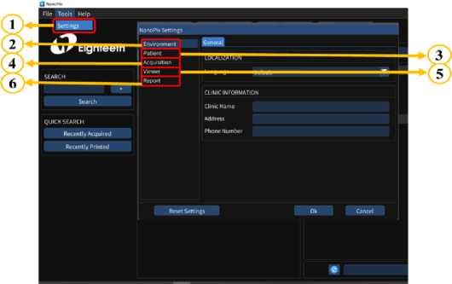

**Настройка** : используется для базовой настройки программного обеспечения.





**Настройка среды**_

Язык

Настройка **языка .**



Настройка **пользовательского стиля .**

Название клиники

Настройка **названия клиники .**

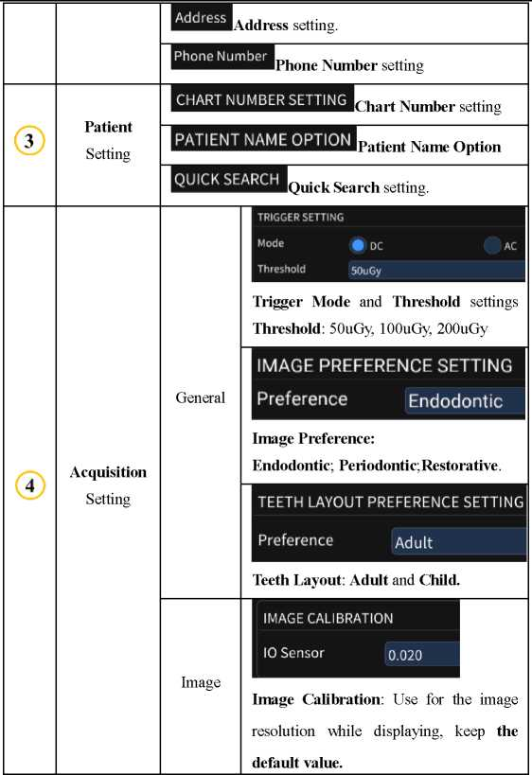****

Настройка быстрого поиска

Опция ФИО пациента

Настройка номера диаграммы

Настройка номера телефона

расположение зубов; взрослый и детский

Настройка адреса

калибровка изображения; использовать для разрешения изображения при отображении, оставить значение по умолчанию

предварительное изображение

Эндодонтия, Пародонтология, Реставрация

Режим триггера и настройки порога порог: 50 мкГр, 100 мкГр, 200 мкГр Предпочтение изображения Эндодонтия, Пародонтология, Реставрация

Настройка быстрого поиска

Опция ФИО пациента

Настройка номера диаграммы

Настройка номера телефона

Настройка адреса

Изображение

Пациент

Настройки

Основные данные

Сбор

Настройки

Пациент

Настройки

|  |  |  |  |  |  |  |  |  |  |
| --- | --- | --- | --- | --- | --- | --- | --- | --- | --- |
|  |  |  | Путь **к хранилищу изображений** | | | | | |  |
| 5 | **Надзиратель**  Параметр | Общий |  | ПОЛНЫЙ ЭКРАН  включить | | | • | Вкл. Выкл . |  |
|  | Настройка полноэкранного режима: **вкл .** и **выкл.** | | | | |  |
|  | НАСТРОЙКА РАСПОЛОЖЕНИЯ ИЗОБРАЖЕНИЯ  Преферанс 1x1 | | | | |  |
| Настройка изображения Lauout Preference: **1x1, 1x2, 2x1** и **2x2** . | | | | | |  |
| Инструменты |  | **Каптюрр** | Включает в себя **размер лупы** , **цвет границы** и настройки **сетки .** | | | | |
| Месур-  амент |  | Измерение | | | | Включает в себя **длину** и | |
| Настройки **угла .** | | | | |
| Аннотация ­_ |  |  | | |  | | |
|  | Аннотация | | |  | | |
| Настройки **прямоугольника** и **эллипса .** | | | | | | |
| Памятка |  | Памятка | lВключает настройки **стиля заметок** и **текста** . | | | | |
| 6 | **Отчет**  Параметр | Общий |  |  | |  | | | |
|  | Общий | | Включает **стиль границы** и настройку **стиля .** | | | |
| **Текстовое окно** | | |
| Распечатать |  | Распечатать  **Фут Дж** | Включает параметры **бумаги** , **заголовка** и **справочных** настроек. | | | | |

* 1. Меню медицинской карты пациента

Главная страница меню медицинской карты пациента

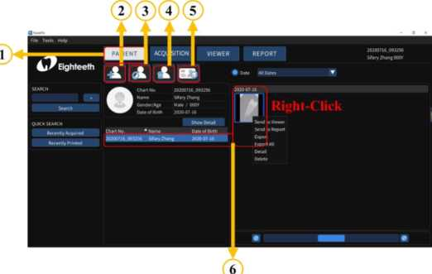



**ПАЦИЕНТ** : Нажмите на кнопку и войдите в Медицинскую

карту пациента.





Используйте для создания новой медицинской карты.





Используйте для редактирования медицинской карты.





Используйте для удаления медицинской карты.





Используйте для очистки списка медицинских карт.

|  |  |
| --- | --- |
|  | **Список пациентов и миниатюры выбранных пациентов** : щелкните **правой ­кнопкой мыши** выбранную миниатюру, чтобы быстро выполнить :  **1. Отправить зрителю;** |
| ***6*** | 1. **Отправить в отчет;** 2. **Экспорт;** 3. **Экспортировать все;** 4. **Данные;** 5. **Удалить.** |

* 1. Меню получения орального рентгеновского изображения

Главная страница меню рентгеновского изображения: датчик

рентгеновского изображения : датчик IO

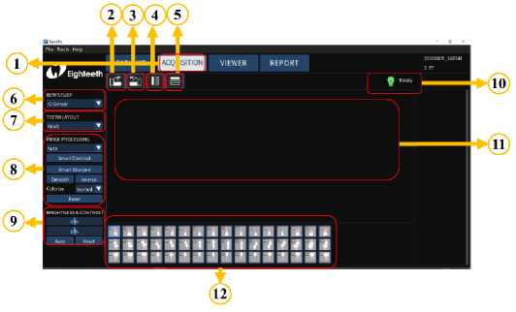

**ПОЛУЧЕНИЕ** : Нажмите на нее и войдите в режим получения рентгеновского изображения полости рта.



Интерфейс меню.





**90CCW** : Используется для поворота изображения на 90° против часовой стрелки.



**90CW** : Используется для поворота изображения на 90° по часовой стрелке.



**Отразить по горизонтали** : Используйте, чтобы сделать изображение зеркально слева и справа.



**Flip Vertival** : Используйте, чтобы сделать изображение зеркально вверх и вниз.







**НОВОЕ ИССЛЕДОВАНИЕ** : представляет источник данных.

**IO Sensor** : данные поступают с датчика;

Импорт: данные поступают из локального датчика.

**РАСПОЛОЖЕНИЕ ЗУБОВ**: используйте для определения возрастной группы: взрослый или ребенок.

**ОБРАБОТКА ИЗОБРАЖЕНИЯ** : используйте для обработки полученных данных изображения,

|  |  |
| --- | --- |
|  | **включают эндодонтию , пародонтологию , реставрацию , интеллектуальную контрастность , интеллектуальную резкость , сглаживание , инвертирование , раскрашивание и сброс .** |
| **9** | **ЯРКОСТЬ И КОНТРАСТ** : ручной, **автоматический** и **сброс** . |
| **10** | Индикатор датчика:  « **Ожидание экспонирования** »: указывает, что датчик успешно подключен и может быть экспонирован.  « **Offline** »: датчик не подключен. |
| **11** | Область отображения рентгеновского изображения ротовой полости. |
| **12** | Примеры разного расположения зубов. |

**Главная страница Меню получения рентгеновских изображений полости рта: Импорт**

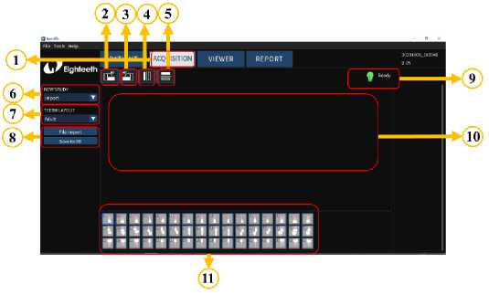

**ПОЛУЧЕНИЕ** : Нажмите на нее и введите рентгеновское изображение полости рта.



Интерфейс меню приобретения.





**90CCW** : Используется для поворота изображения на 90° против часовой часовой стрелки.





**90CW** : Используется для поворота изображения на 90° по часовой стрелке.

|  |  |
| --- | --- |
| **4** | **I Отразить по горизонтали** : Используйте, чтобы сделать изображение зеркально слева и справа. |
| **5** | **Flip Vertival** : Используйте, чтобы сделать изображение зеркально вверх и вниз. |
| **6** | **Новое исследование**: представляет источник данных.  IO Sensor: данные поступают с датчика;  **Импорт** : данные поступают из локального. |
| **7** | **РАСПОЛОЖЕНИЕ ЗУБОВ** : используйте для определения возрастной группы: взрослый или ребенок. |
| **8** | **Импорт файла:** импорт данных изображения из локального.  **Сохранить в БД:** сохранить данные изображения в базу данных. |
| **9** | (Не нужно проводить тех обслуживание). |
| **10** | Область отображения рентгеновского изображения ротовой полости. |
| **11** | Примеры разного расположения зубов. |

* 1. Меню просмотра рентгеновского изображения полости рта

Главная страница меню просмотра рентгеновского изображения полости рта

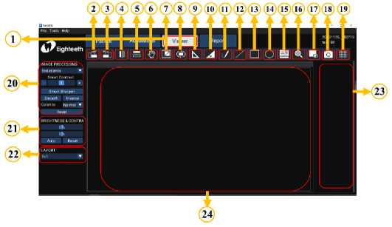

**ПРОСМОТР** : щелкните по нему и войдите в меню просмотра рентгеновского изображения ротовой полости.





интерфейс.



**90CCW** : Используется для поворота изображения на 90° против часовой стрелки.





**90CW** : Используется для поворота изображения на 90° по часовой стрелке.





**Отразить по горизонтали** : Используйте, чтобы сделать изображение зеркально слева и справа.





**Flip Vertival** : Используйте, чтобы сделать изображение зеркально вверх и вниз.





**Панорамирование** : перетаскивание изображений





изображение.

**Масштаб** : используйте колесико мыши для увеличения/уменьшения масштаба.

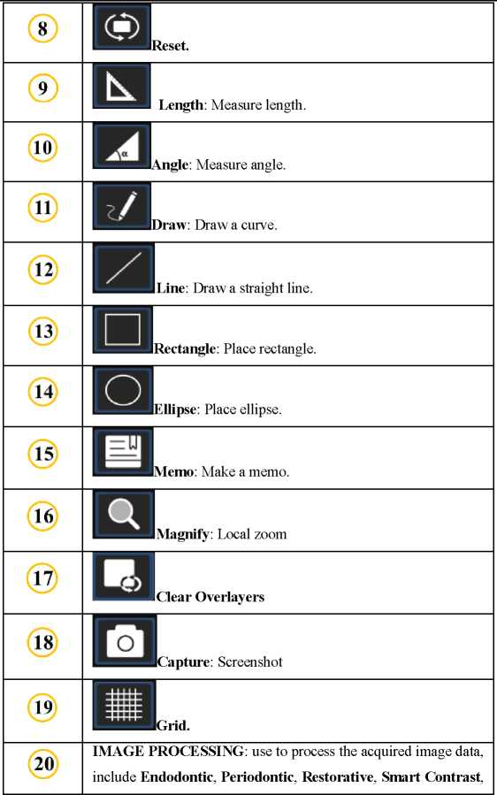

Резерв

Длина. Измерьте длину

Угол. Угол измерения

Рисовать. Нарисовать лекарство

Линия. Провести прямую линию

Прямоугольник. Нарисовать прямоугольник

Эллипс. Нарисовать эллипс

Памятка. Сделать заметку

Увеличить. локальный зум

Четкие наложения

Скриншот

Сетка

обработка изображений: используйте для обработки полученных данных изображения, включая эндодонтию, пародонтологию, реставрацию, интеллектуальное контрастирование

|  |  |
| --- | --- |
|  | **Smart Sharpen** , **Smooth** , **Inverse** , **Colorize** и **Reset** . |
| **21** | **ЯРКОСТЬ И КОНТРАСТ** : ручной, **автоматический** и **сброс** . |
| **22** | **LAYOUT** : макет изображения, используется для настройки отображения изображения. |
| **23** | **Список рентгеновских изображений** : Дважды щелкните рентгеновское изображение в списке, чтобы отобразить его в области отображения. |
| **24** | Область отображения рентгеновского изображения ротовой полости. |

* 1. Меню устного диагностического отчета

Главная страница меню отчета об устной диагностике

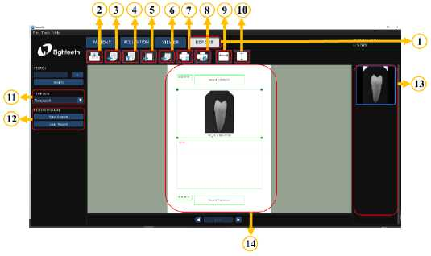

**Отчет** : щелкните по нему и войдите в меню отчета об устной диагностике.











интерфейс.











Добавить текстовое поле



Новый отчет

Добавить страницу

Удалить страницу

Добавить поле изображения

Настройка печати

Подогнать по горизонтали

Список рентгеновских снимков





Подогнать по вертикали

**ШАБЛОН** : Используйте для выбора шаблона для создания   
отчета о медицинской карте.

**ИСТОРИЯ ОТЧЕТА** : Используйте для сохранения созданного отчета и импорта   
существующего отчета.

Область отображения отчета.

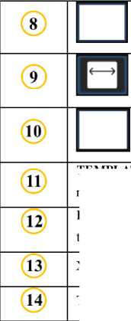

1. Инструкция по эксплуатации
   1. Получение рентгеновского изображения ротовой

полости

1. Откройте программное обеспечение NanoPix.

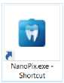

2. Нажмите

создать новую медицинскую карту или выбрать существующую медицинскую карту

[

 Я,

войдите в интерфейс получения рентгеновского изображения полости рта и се

убедитесь, что датчик успешно подключен^



(готово).

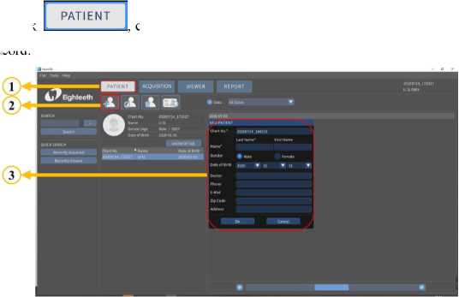

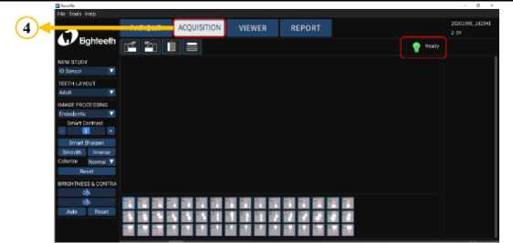

4. Убедитесь, что **НОВОЕ ИССЛЕДОВАНИЕ** является **датчиком внутриглазного давления .** 

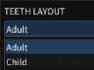

**РАСПОЛОЖЕНИЕ ЗУБОВ** пациента

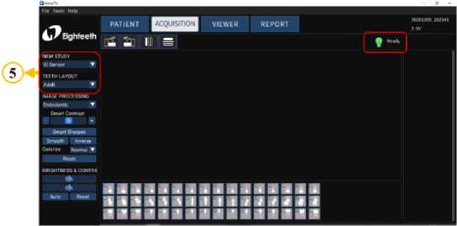

1. Используйте кронштейн для портативного устройства, чтобы зафиксировать датчик, и одноразовый рукав, чтобы закрыть датчик и кронштейн для портативного устройства, а затем поместите его в рот для визуализации. Информацию о конкретных операциях см. в **главе 4.8** .

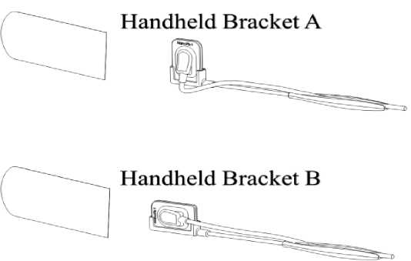

6. Нажмите



( **Необязательно** ), поместите передатчик рентгеновского генератора

непосредственно на принимающей поверхности датчика (убедитесь, что приемник датчика может эффективно принимать рентгеновские лучи) и нажмите кнопку экспозиции, чтобы завершить сбор, интерфейс отображает полученное рентгеновское изображение **(рисунок A приведен только для иллюстрации,**

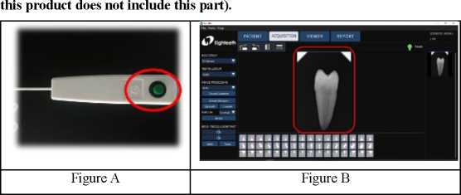

1. Проверяет качество изображения, если оно неудовлетворительное, отрегулируйте параметры рентгеновского излучателя (см. главу 7), повторите этапы 5-6.

ВНИМАНИЕ

Пожалуйста, внимательно прочитайте следующее предупреждение перед использованием:

1. Перед началом эксперимента, пожалуйста, держите приемную плату датчика в чистоте и оберните ее одноразовым рукавом, прежде чем положить ее в рот пациента.
2. Перед шагом 6 убедитесь, что рентгеновский излучатель включен, а USB-разъем датчика подключен к компьютеру.
3. Перед шагом 6 установите время экспозиции рентгеновского излучателя в соответствии с фактическими потребностями.
   1. Импорт существующих рентгеновских изображений ротовой полости
4. Откройте программное обеспечение NanoPix.

2. Нажмите

**ПАЦИЕНТ**

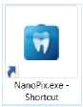

создать новую медицинскую карту или выбрать существующую медицинскую карту

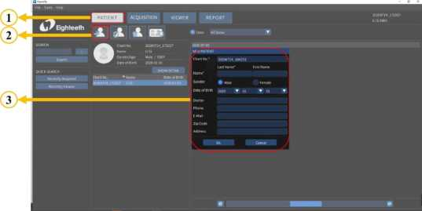

ПРИОБРЕТЕНИЕ

3. Нажмите

войдите в интерфейс получения рентгеновского изображения полости рта.

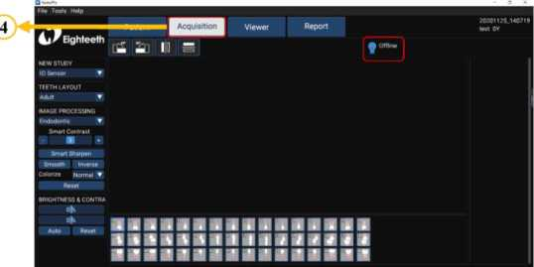

4. Убедитесь, что **НОВОЕ ИССЛЕДОВАНИЕ** является **импортным .**



и нажмите

Импорт файла

импортировать существующие рентгеновские изображения ( ***файлы jpeg*** *,* ***png*** *,* ***bmp*** *,* ***jpg*** *и* dcm ).

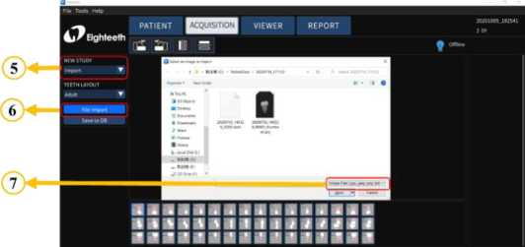

5. Сохраните рентгеновские снимки в базу данных.

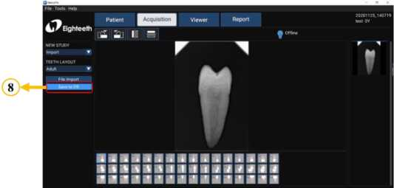



ВНИМАНИЕ

Пожалуйста, внимательно прочитайте следующее предупреждение перед использованием:

Обязательно сохраните рентгеновское изображение в базе данных после завершения шага 4. В д

Другими словами, обязательно выполните шаг 5.

* 1. Оптимизация качества изображения

Оптимизация качества изображения, поддерживаемая в настоящее время **NanoPix ,** включает **ОБРАБОТКУ ИЗОБРАЖЕНИЯ** (Эндодонтия, Пародонтология, Реставрация), **Smart Sharpen** , **Smooth** , **Inverse** , **Colorize** , **Reset** , **BRIGHTNESS & CONTRA** (Manual, Auto, Reset). Пользователь может оптимизировать полученное рентгеновское изображение в режиме **просмотра **

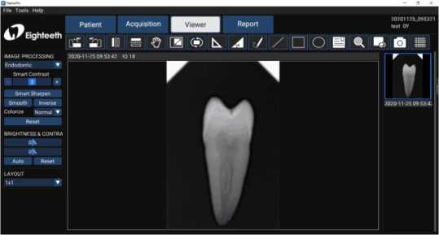



ПРЕДУПРЕЖДЕНИЕ

Пожалуйста, внимательно прочитайте следующее предупреждение перед использованием:

Помимо оптимизации программного обеспечения, качество изображения также зависит от **дозы** / времени **экспозиции** . Пользователь может вручную настроить соответствующие параметры в соответствии с опытом или справочным руководством.

* 1. Генерация отчета

1. Получите данные рентгеновского изображения полости рта в соответствии с разделом 6.1 или разделом 6.2 и сохраните рентгеновское изображение в базе данных.

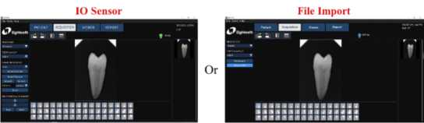

2. Оптимизируйте полученные рентгеновские изображения в соответствии с разделом 6.3 (необязательно).

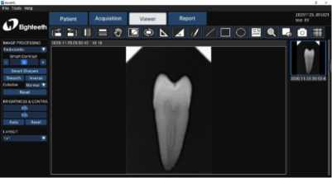

ОТЧЕТ

3. Щелкните **отчет**

**шаблон** отчета

**ШАБЛОН**

**Шаблон А**

чтобы войти в интерфейс устного диагностического отчета, выберите

; Выберите рамку изображения и дважды щелкните

правильное рентгеновское изображение для заполнения поля изображения; Дважды щелкните текстовое поле и введите

результаты диагностики пациента.

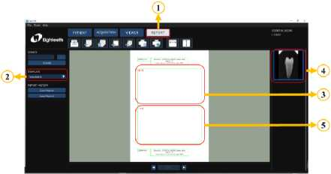

4. В соответствии с фактическими потребностями используйте верхнюю панель инструментов для редактирования отчета, включая создание нового отчета, добавление страницы, удаление страницы, добавление окна изображения, добавление

6 Текстовое поле «Инструкции по эксплуатации   
» (опционально); Наконец, сохраните и распечатайте отчет.

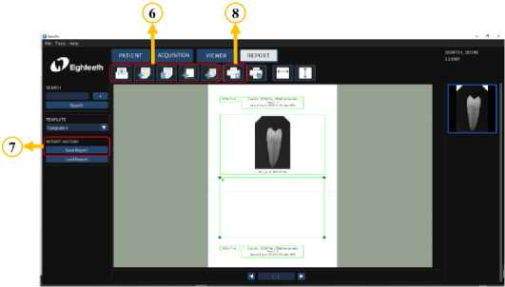

1. Рекомендуемые параметры источника рентгеновского излучения и время экспозиции
   1. Совместимость с радиографическими генераторами

Датчик серии NanoPix, как правило, совместим с любым стоматологическим рентгеновским аппаратом и генератором, способным обеспечить требуемый диапазон времени облучения и дозы.

Следуйте инструкциям генератора рентгеновского излучения, чтобы установить желаемый диапазон доз.

Излучение рентгеновских трубок регулируется настройками:

* Время экспозиции (мс) или импульсы
* Напряжение (кВ или кВп)
* Ток (мА)

Некоторые элементы управления позволяют модифицировать все вышеперечисленное, некоторые имеют фиксированные настройки тока и напряжения.

Расстояние от источника рентгеновского излучения до датчика

Существует корреляция между расстоянием от источника рентгеновского излучения до датчика и дозой, полученной датчиком NanoPix. Излучение, достигающее датчика, уменьшается пропорционально квадрату расстояния. Если вы удвоите это расстояние, вы получите только 1/4 часть излучения.

* 1. Рекомендация

|  |  |  |  |  |
| --- | --- | --- | --- | --- |
| Протокол | | Пациент | рентгеновский аппарат | Время воздействия |
| Максилла | Резцы | Ребенок | 70кВ/8мА | 0,032 |
| Взрослый | 70кВ/8мА | 0,040 |
| Премоляры и клыки | Ребенок | 70кВ/8мА | 0,040 |
| Взрослый | 70кВ/8мА | 0,050 |
| Моляры | Ребенок | 70кВ/8мА | 0,050 |
| Взрослый | 70кВ/8мА | 0,063 |
| нижняя челюсть | Резцы | Ребенок | 70кВ/8мА | 0,025 |
| Взрослый | 70кВ/8мА | 0,032 |
| Премоляры | Ребенок | 70кВ/8мА | 0,032 |

|  |  |  |  |  |
| --- | --- | --- | --- | --- |
|  | и клыки | Взрослый | 70кВ/8мА | 0,040 |
| Моляры | Ребенок | 70кВ/8мА | 0,040 |
| Взрослый | 70кВ/8мА | 0,050 |

Примечание. Источники рентгеновского излучения: 70 кВ/8 мА при использовании SID 20 см.

**Важный**

Рекомендуемое время экспозиции может варьироваться в зависимости от размера тела пациента, возраста, пола и толщины снимаемой позиции.

Пожалуйста, отрегулируйте время воздействия в зависимости от пациента.

|  |  |  |  |  |
| --- | --- | --- | --- | --- |
| **время воздействия** | **Доза (мкг/л** | **60кВп 6мА** | **60кВп 2мА** | **65кВп 5мА** |
| **Пациент** |  | Взрослый | Взрослый | Взрослый |
| **SID** |  | **28см** | **28см** | **28см** |
| Внутриротовой рентгеновский аппарат | Нет фильтра |  |  |  |
| Приблизительное время экспозиции (секунды) | | |
| Резец и клык | 300~500 | 0,12~0,2 | 0,1~0,2 | 0,18~0,28 |
| Моляр | 400~600 | 0,16~0,25 | 0,15~0,25 | 0,24~0,34 |

*SID: Расстояние от источника до приемника датчика рентгеновского изображения.

*Убедитесь, является ли ваш источник воздействия **переменным** или **постоянным током** .

*Если ваш источник воздействия не может вызвать срабатывание датчика, вы можете изменить порог срабатывания экспозиции с помощью программного обеспечения: **Инструменты** ^ **Настройки** ^ **Получение** ^ **Настройка срабатывания** . Этапы операции могут относиться к главе 5.3. В нашем тесте используемый параметр источника облучения составляет **60 кВ 1 мА** , а соответствующий порог — **50 мкГр** ; если используемый вами источник облучения **выше** этого параметра, вы можете установить пороговое значение **100 мкГр** или **200 мкГр** , чтобы попробовать; если используемый источник облучения **ниже** этого параметра, можно установить пороговое значение **20 мкГр или 5 мкГр** . Преимущество этой операции в том, что она может улучшить качество изображения.

***! ПРИМЕЧАНИЕ***

**Для больших типов телосложения** : увеличьте время воздействия (или источник тока) на 25% **Для детей (от 5 до 21 года)** : уменьшите время воздействия (или источник тока) на 20% **Для беззубых пациентов** : уменьшите время воздействия (или источник тока) на 20%.

ПРЕДУПРЕЖДЕНИЕ

1. Поскольку условия рентгеновского облучения могут быть изменены в зависимости от возраста, пола и плотности костей пациента, в случае педиатрии условия рентгеновского облучения могут быть изменены по решению эксперта.

2. Для защиты от рентгеновского излучения: все рентгеновское оборудование для стоматологической внутриротовой рентгенографии, используемое с NanoPix1/NanoPix2, должно соответствовать стандарту IEC 60601-2-65:2012. Правила для

стоматологическая рентгенография по-прежнему применяется к цифровым рентгеновским системам. Пожалуйста, продолжайте защищать своих пациентов. Как клиницист, очистите непосредственную область при воздействии на датчик.

1. Обслуживание
   1. Предисловие

В целях гигиены и санитарной безопасности датчик необходимо очищать и дезинфицировать, даже если используется одноразовый рукав. Силиконовый защитный чехол и переносной кронштейн можно стерилизовать паром, и их следует очищать, дезинфицировать и стерилизовать перед каждым использованием, чтобы предотвратить любое загрязнение. Это касается первого использования, а также последующих применений. Соблюдайте национальные правила, стандарты и требования по очистке, дезинфекции и стерилизации.

Процедуры обработки имеют лишь ограниченное влияние на этот стоматологический инструмент. Таким образом, ограничение количества процедур обработки определяется функцией/износом устройства. Со стороны обработки не существует максимально допустимого количества повторных обработок. Устройство нельзя больше использовать повторно в случае признаков деградации материала.

В случае повреждения устройство должно быть повторно обработано перед отправкой обратно производителю для ремонта.

* 1. Общие рекомендации
* Пользователь несет ответственность за стерильность изделия при первом цикле и каждом последующем использовании, а также за использование поврежденных или грязных инструментов, если применимо, после стерильности.
* В целях собственной безопасности используйте средства индивидуальной защиты (перчатки, защитные очки и т. д.).
* Используйте только тот дезинфицирующий раствор, эффективность которого одобрена (перечень VAH/DGHM, маркировка CE и одобрение FDA) и соответствует DFU производителя дезинфицирующего раствора.
* Качество воды должно соответствовать местным нормам, особенно для последнего этапа ополаскивания или при использовании моечно-дезинфицирующего устройства.
* Тщательно очистите и промойте стерилизуемые компоненты перед автоклавированием. • Не используйте отбеливающие или хлоридные дезинфицирующие материалы.
  1. Компоненты дезинфекции

| Компоненты для дезинфекции |

Датчик

Удлинительный USB-кабель

Монтажный   
кронштейн датчика



ПРЕДУПРЕЖДЕНИЕ

Перед первым использованием, после каждого использования и всякий раз, когда существует риск заражения, продезинфицируйте вышеуказанные компоненты.

Инструкции по обработке

**Подготовка перед чисткой:**

Сразу после использования удалите использованный одноразовый рукав. Отсоедините все штекерные соединения. Поместите датчик и удлинительный кабель USB в контейнер для транспортировки.

ПРЕДУПРЕЖДЕНИЕ

Убедитесь, что использованные рукава утилизируются как инфицированные отходы, потенциально биологически опасные.

**Транспорт:**

Безопасное хранение и транспортировка в зону переработки во избежание повреждения и загрязнения окружающей среды.

**Уборка**

Протрите поверхность датчика, удлинительного кабеля USB и поверхность монтажного кронштейна марлей, смоченной в изопропиловом спирте (70%), до тех пор, пока на компонентах не останется видимых загрязнений. Повторите этот шаг с новой марлей, смоченной в изопропиловом спирте (70%), если это необходимо.

Просушите компоненты сжатым воздухом.

**Дезинфекция**

Протрите датчик, удлинительный USB-кабель и поверхность монтажного кронштейна марлей, смоченной в изопропиловом спирте (70%), чтобы полностью продезинфицировать их и

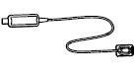



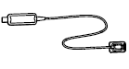

тщательно протрите не менее 1 минуты.

Удалите любые химические остатки, протерев компоненты чистой и сухой стерильной тканью.

***примечание***

1. Не используйте для дезинфекции другие дезинфицирующие средства, кроме изопропилового спирта (70%).
2. Следите за тем, чтобы жидкость не попала в датчик через USB-кабель или разъемы, иначе это может повредить внутренние детали.
3. При очистке кабеля одной рукой держите датчик, а другой рукой протирайте от приемной платы датчика до USB-разъема датчика. Не тяните за изоляцию кабеля.

***предупреждение***

1. Не дезинфицируйте датчик в автоклаве или другом контейнере для стерилизации.

2. Не замачивайте и не погружайте какую-либо часть датчика в жидкость.

**Хранилище:**

Храните компоненты в чистом и сухом месте до следующей обработки.

8.4 Автоклавируемые компоненты

|  |  |
| --- | --- |
| **Автоклавируемые компоненты** | |
| Силиконовый защитный чехол | Ручной кронштейн (приобретается отдельно) |
| ***предупреждение***  1. Автоклавировать можно только перечисленные выше компоненты.  2. Перед первым использованием и после каждого использования стерилизуйте вышеуказанные компоненты. | |
| **Инструкции по обработке** | |

Подготовка к использованию:

1. Перед очисткой отсоедините силиконовый защитный чехол и держатель портативного устройства. Удалите сильные загрязнения с компонентов с помощью кодовой воды (<40°C) сразу после использования. Не используйте фиксирующее моющее средство или горячую воду (>40°C), так как это может вызвать фиксацию остатков, что может повлиять на результат процесса обработки.
2. Храните инструменты во влажном месте.

***ПРЕДУПРЕЖДЕНИЕ***

Не погружайте компоненты и не протирайте их какой-либо из следующих функциональных вод (кислая электролизированная вода, сильный щелочной раствор или озоновая вода), медицинских средств (глутараль и т. д.) или любых других специальных типов воды или коммерческих чистящих жидкостей. Такие жидкости могут привести к коррозии металла и прилипанию остатков медицинских препаратов к компонентам.

Транспорт:

Безопасное хранение и транспортировка в зону переработки во избежание повреждения и загрязнения окружающей среды.

Подготовка к обеззараживанию:

Устройства должны быть переработаны в разобранном состоянии.

ВНИМАНИЕ

Соблюдайте соответствующие меры индивидуальной защиты.

**Предварительная очистка:**

Выполните ручную предварительную очистку, пока компоненты не станут визуально чистыми. Погрузите компоненты в чистящий раствор. Очистите поверхности мягкой щеткой из щетины.

**Очистка:**

Что касается очистки/дезинфекции, ополаскивания и сушки, то следует различать ручные и автоматизированные методы обработки. Предпочтение следует отдавать автоматизированным методам переработки, особенно из-за лучшей стандартизации.

потенциала и промышленной безопасности.

Автоматическая очистка:

Аккуратно поместите компоненты в моюще-дезинфицирующую машину на лоток и установите следующие параметры, затем запустите программу:

* предварительная промывка холодной водой (<40°C) в течение 4 мин.;
* опорожнение
* 5-минутная стирка мягким щелочным моющим средством при 55°C;
* опорожнение
* 3 мин нейтрализация теплой водой (>40°C);
* опорожнение
* 5-минутное промежуточное ополаскивание теплой водой (>40°C);
* опорожнение

*Автоматизированные процессы очистки были проверены с использованием 0,5% растворителя neodisher MediClean forte (Dr Weigert).*

Примечание в соотв. Согласно EN ISO 17664 для этих устройств не требуется ручная обработка. Если необходимо использовать ручной метод повторной обработки, проверьте его перед использованием.

***ПРЕДУПРЕЖДЕНИЕ***

1. Используйте только одобренные дезинфицирующие моющие средства в соответствии с EN ISO 15883, регулярно обслуживайте и калибруйте их.

2. Следуйте инструкциям и соблюдайте концентрации, указанные производителем (см. общие рекомендации).

**Дезинфекция:**

Автоматическая термическая дезинфекция в моечной/дезинфицирующей машине с учетом национальных требований в отношении значения A0 (см. EN ISO 15883).

Цикл дезинфекции в течение 5 минут при температуре 93 °C был подтвержден для достижения устройством значения A0, равного 3000.

После ручной очистки инструменты должны быть немедленно подвергнуты автоматической дезинфекции или стерилизации. Ручная дезинфекция не рекомендуется.

**Сушка:**

Автоматическая сушка:

Сушка компонентов в цикле сушки в моечно-дезинфицирующем аппарате. Если нужно,

выполните дополнительная сушка вручную безворсовым полотенцем. Продуть полости инструментов стерильным сжатым воздухом.

**Функциональное тестирование, техническое обслуживание:**

Визуальный осмотр чистоты компонентов и повторная сборка. Функциональное тестирование в соответствии с инструкциями по применению. При необходимости повторите процесс повторной обработки, пока компонент не станет визуально чистым.

**Упаковка:**

Упакуйте инструменты в подходящий упаковочный материал для стерилизации.

***ПРЕДУПРЕЖДЕНИЕ***

* Проверьте срок годности пакета, указанный производителем, чтобы определить срок годности.
* Используйте пакеты, выдерживающие температуру до 141°С и соответствующие стандарту EN ISO 11607.

**Стерилизация:**

Стерилизация компонентов путем применения процесса фракционной предварительной вакуумной стерилизации паром (согласно EN 285/EN 13060/EN ISO 17665) с учетом требований соответствующей страны.

Минимальные требования: 3 мин при 134 °C (в ЕС: 5 мин при 134 °C)

Максимальная температура стерилизации: 137°C

Время высыхания: не менее 8 мин.

***ПРЕДУПРЕЖДЕНИЕ***

* Используйте только утвержденные автоклавные устройства в соответствии с EN 13060 или EN 285.
* Используйте валидированную процедуру стерилизации в соответствии с EN ISO 17665.
* Соблюдайте процедуру технического обслуживания автоклава, указанную производителем.
* Используйте только эту рекомендуемую процедуру стерилизации.
* Контролировать эффективность (целостность упаковки, отсутствие влаги, изменение цвета индикаторов стерилизации, физико-химических интеграторов, цифровые записи параметров циклов).
* Ожидание охлаждения перед прикосновением.

**Хранение:**

Хранение стерилизованных компонентов в сухом, чистом и непыльном помещении при умеренных температурах, см. этикетку и инструкцию по применению.

***Внимание***

* Стерильность не может быть гарантирована, если упаковка открыта, повреждена или намокла.
* Перед использованием проверьте упаковку (целостность упаковки, отсутствие влаги и срок годности).

**Повторная обработка информации об исследовании валидации:**

Вышеупомянутый процесс переработки (очистка, дезинфекция, стерилизация) был успешно валидирован. См. отчеты об испытаниях: RDS2020D0097 001 и RDS2020E0091 001.

***ПРИМЕЧАНИЕ***

Приведенные выше инструкции утверждены изготовителем медицинского изделия как пригодные для подготовки медицинского изделия к повторному использованию. Обработчик несет ответственность за обеспечение того, чтобы обработка, фактически выполняемая с использованием оборудования, материалов и персонала на перерабатывающем предприятии, достигала желаемого результата. Это требует верификации и/или валидации и рутинного мониторинга процесса. Аналогичным образом, любое отклонение обработчика от предоставленных инструкций должно быть должным образом оценено на предмет эффективности и возможных неблагоприятных последствий.

8.5 Проверка датчика

В целях безопасности пациентов, операторов или других третьих лиц, а также для поддержания хорошей производительности и надежности устройства всегда проверяйте датчик и кабель на наличие физических повреждений перед каждым использованием и проводите регулярные проверки не реже одного раза в год для проверки работоспособности. разрешение, диапазон линейности и коррекция, если необходимо, свяжитесь с нами или местным дилером для регулярной проверки.

1. Исправление проблем

При возникновении проблемы или неисправности проверьте машину по таблице ниже, прежде чем обращаться к дилеру, чтобы быстро устранить распространенные проблемы или неисправности. Если проблема или неисправность не устранены, обратитесь к дилеру.

|  |  |
| --- | --- |
| Проблема или неисправность | Причины и решения |
| После срабатывания рентгена изображение не отображается | Проверьте, нормально ли соединение между датчиком и компьютером. |
| Проверьте, обращен ли приемник рентгеновского излучения датчика к генератору рентгеновского излучения. |
| В интерфейсе настройки программного обеспечения попробуйте установить другие пороговые значения воздействия, операция может относиться к разделу 5.3. |
| Закройте и снова откройте программу. |
| Отсоедините датчик и снова подключите его. |
| Рентгеновское изображение тусклое и текстурированное | Время экспозиции слишком короткое, увеличьте время экспозиции. |
| Выбранный режим съемки не соответствует дозе рентгеновского излучения. |
| Напряжение генератора высокого напряжения слишком низкое (менее 60 кВ среднеквадратичное), проверьте генератор высокого напряжения. |
| Расстояние между генератором высокого напряжения и пациентом слишком велико, чтобы соответствовать выбранной дозе. |
| Проверьте настройки контрастности и яркости компьютера, чтобы убедиться в отсутствии проблем с изображением на экране. |
| Рентгеновское изображение слишком темное | Время экспозиции слишком велико, уменьшите время экспозиции. |
| Выбранный режим съемки не соответствует дозе рентгеновского излучения. |
| Проверьте настройки контрастности и яркости компьютера, чтобы убедиться в отсутствии проблем с изображением на экране. |
| Рентгеновское изображение размыто | Пациент двигается во время воздействия. |

|  |  |
| --- | --- |
|  | Головка генератора нестабильна. |
| Изображение белое | Приемник датчика находится не в направлении рентгеновского излучения. |
| Недостаточная доза рентгеновского излучения. |
| Датчик не подключен или подключен неправильно. |
| Проверьте генератор высокого напряжения, чтобы убедиться, что он излучает рентгеновские лучи. |

1. Технические данные

|  |  |
| --- | --- |
| Производитель | Чанчжоу Sifary Medical Technology Co., Ltd. |
| Модель | NanoPix1 / NanoPix2 |
| Габаритные размеры | 19,6 см х 14,4 см х 3,4 см ± 1 см (посылка) |
| Масса | 0,4 кг ± 10% |
| Эффективная область изображения | NanoPix1: 20x30 мм 2 |
| NanoPix2: 26x36 мм 2 |
| Сила | 1,5 Вт макс. |
| Сенсорная технология | КМОП CSI |
| Размер пикселя | 20 мкм |
| Разрешение | Теоретическая: 25 л/мм |
| Измерено: > 12 л/мм |
| Диапазон энергии рентгеновского излучения | 55~100кВ |
| Интерфейс данных | USB2.0 |
| Класс электробезопасности | Зависит от компьютерного терминала, к которому подключен датчик. |
| Защита от жидкости/особых веществ | IP68 (внутриротовая часть датчика) |
| IPX8 (USB-кабели) |
| Прикладная часть для защиты от дефибрилляции | Нет |
| Оборудование типа AP/APG | Оборудование не типа AP/APG |
| Условия эксплуатации | Использование: в закрытых помещениях  Температура окружающей среды: 10°C ~ 35°C  Относительная влажность: 20% ~ 90%  Рабочая высота < 3000 м над уровнем моря |
| Условия транспортировки и хранения | Температура окружающей среды: -20 °C ~ 55 °C  Относительная влажность: 20% ~ 80%, без конденсации  Атмосферное давление: 70кПа~106кПа |

1. Таблицы ЭМС

**Руководство и декларация производителя - электромагнитное излучение**

NanoPix1 **/NanoPix2** предназначен для использования в электромагнитной среде, указанной ниже. Покупатель или пользователь **NanoPix1/NanoPix2** должен убедиться, что он используется в такой среде.

|  |  |  |
| --- | --- | --- |
| **Тест на выбросы** | **Согласие** | **Электромагнитная среда -**  **руководство** |
| РЧ-излучение СИСПР 11 | Группа 1 | NanoPix1 **/NanoPix2** использует радиочастотную энергию только для своих внутренних функций. Поэтому его радиоизлучение очень низкое и вряд ли вызовет какие-либо помехи в близлежащих электронных устройствах.  оборудование. |
| РЧ-излучение СИСПР 11 | Класс Б | NanoPix1 **/NanoPix2** подходит для использования во всех учреждениях, в том числе в жилых помещениях и в тех, которые напрямую подключены к общественной сети электроснабжения низкого напряжения, питающей здания, используемые для бытовых нужд. |
| Гармонические излучения  МЭК61000-3-2 | Класс А |
| Колебания напряжения/мерцание  МЭК 61000-3-3 | Соответствует |

|  |  |  |
| --- | --- | --- |
| **Руководство и декларация изготовителя - электромагнитная устойчивость** | | |
| NanoPix1 **/NanoPix2** ниже. Клиент или в такой среде. | предназначен для использования в электромагнитной среде, указанный пользователь **NanoPix1/NanoPix2** должен убедиться, что он используется | |
| **Тест на иммунитет** | **Соответствие МЭК 60601**  **уровень тестового уровня** | **Электромагнитная среда -**  **руководство** |

|  |  |  |  |
| --- | --- | --- | --- |
| Электростатический разряд  (ESD) МЭК 61000-4-2 | +/- 8 кВ  контакт  +/- 2 кВ, +/- 4 кВ, +/- 8 кВ, +/- 15 кВ воздух | +/- 8 кВ  контакт  +/- 2 кВ, +/- 4 кВ, +/- 8 кВ, +/- 15 кВ воздух | Полы должны быть деревянными, бетонными или из керамической плитки. Если полы покрыты синтетическим материалом, относительная влажность должна быть не менее 30 %. |
| Быстрые электрические переходные процессы/всплески IEC 61000-4-4 | ±2кВ 100кГц частота повторения | ±2кВ 100кГц частота повторения | Качество электропитания должно соответствовать типичному коммерческому или больничному окружению. |
| Всплеск  МЭК 61000-4-5 | Линия к линии: ± 0,5 кВ, ± 1 кВ  Линия на землю: ±0,5 кВ, ±1 кВ, ±2 кВ | Линия к линии: ± 0,5 кВ, ± 1 кВ  Линия на землю: ±0,5 кВ, ±1 кВ, ±2 кВ | Качество электропитания должно соответствовать типичному коммерческому или больничному окружению. |
| Провалы напряжения  МЭК 61000-4-11  Перебои напряжения  МЭК 61000-4-11 | 0% UT; 0,5 цикла  при 0°, 45°, 90°, 135°, 180°,  225°, 270°,  и 315°  0% UT; 1  цикл и 70% UT; 25/30  циклы  синусоидальная фаза при 0°  0% UT;  250/300 циклов | 0% UT; 0,5 цикла  при 0°, 45°,  90°, 135°,  180°, 225°,  270° и  315°  0% UT; 1  цикл и  70% UT;  25/30 циклов синусоидальной фазы при 0°  0% UT;  250/300 циклов | Качество электропитания должно соответствовать типичному коммерческому или больничному окружению. Если пользователю устройств требуется продолжение  эксплуатации при перебоях в электросети рекомендуется  устройства питаются  создать источник бесперебойного питания или  батарея |

|  |  |  |  |
| --- | --- | --- | --- |
| Номинальное магнитное поле промышленной частоты IEC 61000 ­4-8 | 30 А/м  50 Гц или 60 Гц | 30 А/м  50 Гц или 60 Гц | Частота питания  магнитное поле должно быть на уровне, характерном для типичного местоположения  в типичной коммерческой или больничной среде. |
| Примечание: UT: номинальное(ые) напряжение(я); Например, 25/30 циклов означает 25 циклов при 50 Гц или 30 циклов при 60 Гц. | | | |

|  |  |  |  |
| --- | --- | --- | --- |
| **Руководство и декларация изготовителя - электромагнитная устойчивость** | | | |
| NanoPix1 **/NanoPix2** предназначен для использования в электромагнитной среде, указанной ниже. Покупатель или пользователь **NanoPix1/NanoPix2** должен убедиться, что он используется в такой среде. | | | |
| **Тест на иммунитет** | **Тестовый уровень IEC 60601** | **Уровень соответствия** | **Электромагнитная среда - руководство** |
| Кондуктивные помехи, вызванные радиочастотными полями IEC 61000-4-6  Излучаемые радиочастотные электромагнитные поля IEC 61000-4-3 | 3 В 0,15 МГц - 80  МГц, 6 В в диапазонах ISM ­от 0,15  МГц и 80  МГц, 80 % AM на частоте 1 кГц  3 В/м, 80 МГц - 2,7 ГГц,  80 % AM на частоте 1 кГц | 3 В  3В/м | Портативное и мобильное оборудование радиосвязи не должно использоваться ближе к какой-либо части **NanoPix1/NanoPix2** , включая кабели, чем рекомендуемое расстояние, рассчитанное по уравнению, применимому к частоте передатчика.  **Рекомендуемое минимальное расстояние**  См. беспроводную радиосвязь RF |

|  |  |  |  |
| --- | --- | --- | --- |
| Поля близости от радиочастотного оборудования беспроводной связи IEC 61000-4-3 | См . РФ  таблица оборудования беспроводной связи в разделе «Рекомендуемые минимальные расстояния» | Соответствует | таблица оборудования в  "Рекомендуемый минимальный интервал  расстояния" |

|  |  |  |  |  |  |  |
| --- | --- | --- | --- | --- | --- | --- |
| **Рекомендуемые минимальные разделительные расстояния** | | | | | | |
| В настоящее время многие радиочастотные беспроводные устройства используются в различных медицинских учреждениях, где используется медицинское оборудование и/или системы. Когда они используются в непосредственной близости от медицинского оборудования и/или систем, это может повлиять на базовую безопасность и основные характеристики медицинского оборудования и/или систем. NanoPix1 **/NanoPix2** был протестирован с уровнем испытаний на помехоустойчивость, указанным в таблице ниже, и соответствует соответствующим требованиям IEC 60601 - 1-2:2014. Покупатель и/или пользователь должны поддерживать минимальное расстояние между оборудованием радиочастотной связи и **NanoPix1/NanoPix2** , как рекомендовано ниже. | | | | | | |
| **Испытательная частота (МГц)** | **Диапазон (МГц)** | **обслуживание** | **Модуляция** | **Максимальная мощность (Вт)** | **Расстояние (м)** | **Тестовый уровень иммунитета (В/м)** |
| **385** | **380 ­390** | **ТЕТРА 400** | **Импульсная модуляция 18 Гц** | **1,8** | **0,3** | **27** |
| **450** | **430 ­470** | **ГМС 460**  **460 франков** | **FM**  **± 5 кГц девиация 1 кГц синусоидальная** | **2** | **0,3** | **28** |
| **710** | **704 ­787** | **Диапазон LTE 13, 17** | **Импульсная модуляция 217 Гц** | **0,2** | **0,3** | **9** |
| **745** |
| **780** |
| **810** | **800 ­960** | **GSM 800/900, TETRA 800, iDEN 820, CDMA 850, диапазон LTE 5** | **Импульсная модуляция 18 Гц** | **2** | **0,3** | **28** |
| **870** |
| **930** |
| **1720** | **1700-** | **GSM 1800;** | **Импульсная модуляция** | **2** | **0,3** | **28** |

|  |  |  |  |  |  |  |
| --- | --- | --- | --- | --- | --- | --- |
| **1845 г.** | **1990 г.** | **CDMA**  **1900 г.;**  **GSM 1900;**  **DECT;**  **Диапазон LTE**  **1,3,4,25;**  **UMTS** | **217 Гц** |  |  |  |
| **1970 г.** |
| **2450** | **2400­**  **2570** | **Bluetooth,**  **WLAN, 802.11 б/г/н,**  **RFID 2450, диапазон LTE 7** | **Импульсная модуляция 217 Гц** | **2** | **0,3** | **28** |
| **5240** | **5100­**  **5800** | **Беспроводная локальная сеть 802.11 а/н** | **Импульсная модуляция 217 Гц** | **0,2** | **0,3** | **9** |
| 5500 |
| 5785 |



***ПРЕДУПРЕЖДЕНИЕ***

1. Использование аксессуаров и кабелей, отличных от указанных или предоставленных производителем **NanoPix1/NanoPix2,** может привести к усилению электромагнитного излучения или снижению электромагнитной устойчивости **NanoPix1/NanoPix2** и привести к неправильной работе.

**Информация о кабеле:**

|  |  |  |  |
| --- | --- | --- | --- |
| Имя кабеля | Длина кабеля (м) | Экранированный или нет | Примечание |
| Линия связи | 2,80 | Да | / |
| Удлинительный USB-кабель | 0,13 | Да | / |

2. Следует избегать использования **NanoPix1/NanoPix2** рядом с другим оборудованием или в штабеле с ним, поскольку это может привести к неправильной работе. Если такое использование необходимо, следует наблюдать за **NanoPix1/NanoPix2** и другим оборудованием, чтобы убедиться, что они работают нормально.

12. Заявление

**Ожидаемый срок службы**

Ожидаемый срок службы продуктов серии ***NanoPix*** составляет **5** лет.

**Гарантия**

Настоящим ПРОИЗВОДИТЕЛЬ гарантирует отсутствие в продуктах серии ***NanoPix*** дефектов материала и изготовления при нормальном использовании и обслуживании в течение **24** месяцев с даты установки.

Если Покупатель незамедлительно уведомляет ИЗГОТОВИТЕЛЯ или Продавца о каких-либо деталях, которые не работают так, как указано при нормальном использовании в течение Гарантийного периода, и ИЗГОТОВИТЕЛЬ определяет, что такой отказ произошел в результате дефекта материалов или изготовления в течение Гарантийного периода, тогда ИЗГОТОВИТЕЛЬ по своему усмотрению , должны отремонтировать, восстановить или отрегулировать поврежденные детали.

**Обслуживание**

ПРОИЗВОДСТВО предоставит электрические схемы, списки компонентов, описания, инструкции по калибровке, чтобы помочь ОБСЛУЖИВАЮЩЕМУ ПЕРСОНАЛУ в ремонте деталей.

**Утилизация**

Пакет должен быть переработан. Металлические части устройства утилизируются как металлолом. Синтетические материалы, электрические компоненты и печатные платы утилизируются как электротехнический лом. Пожалуйста, обращайтесь с ними в соответствии с местными законами и правилами по охране окружающей среды.

**Права**

Все права на изменение продукта сохраняются за производителем без дополнительного уведомления. Изображения только для справки. Окончательные права на интерпретацию принадлежат CHANZHOU SIFARY MEDICAL TECHNOLOGY CO., LTD. Промышленный дизайн, внутренняя структура и т. д. заявлены SIFARY в нескольких патентах, любая копия или поддельный продукт должны нести юридическую ответственность.

■ Changzhou Sifary Medical Technology Co., Ltd.

Адрес: NO.99, Qingyang Road, Xuejia County, Xinbei District, Changzhou City, 213000 Jiangsu, Китай

Тел: +86-0519-85962691

Факс: +86-0519-85962691

Электронная почта: [ivy@sifary.com](mailto:ivy@sifary.com)

Сайт: [www.eighteeth.com .](http://www.eighteeth.com)



Каретекион ГмбХ

Тел.: +49 211 3003 6618

Адрес: Niederrheinstr. 71, 40474 Дюссельдорф, Германия

Эл. адрес: [info@caretechion.de](mailto:info@caretechion.de)

Все права защищены.